【○○料理を作ろう】

氏名

家庭科の調理実習の練習として、おうちで料理にチャレンジしてみましょう。
○○料理の○○は、なんでもよいです。たとえば、まめ料理や、
たまご料理、など食材、素材を考えてみてください。
準備ができたら、実際に料理してみましょう！

- 何を作るか考えてみよう 【 料理名 】

- どんな食材が必要か書き出してみよう

- 見本をみながら作り方を書いて、料理をしてみましょう！

（見本）スイートポテト

材料
・さつまいも 中３本
・バター ３０ｇ
・牛乳 ３０ｍｌ
・グラニュー糖 大さじ３
・卵黄 ２つ

絵を描くか写真を貼りましょう

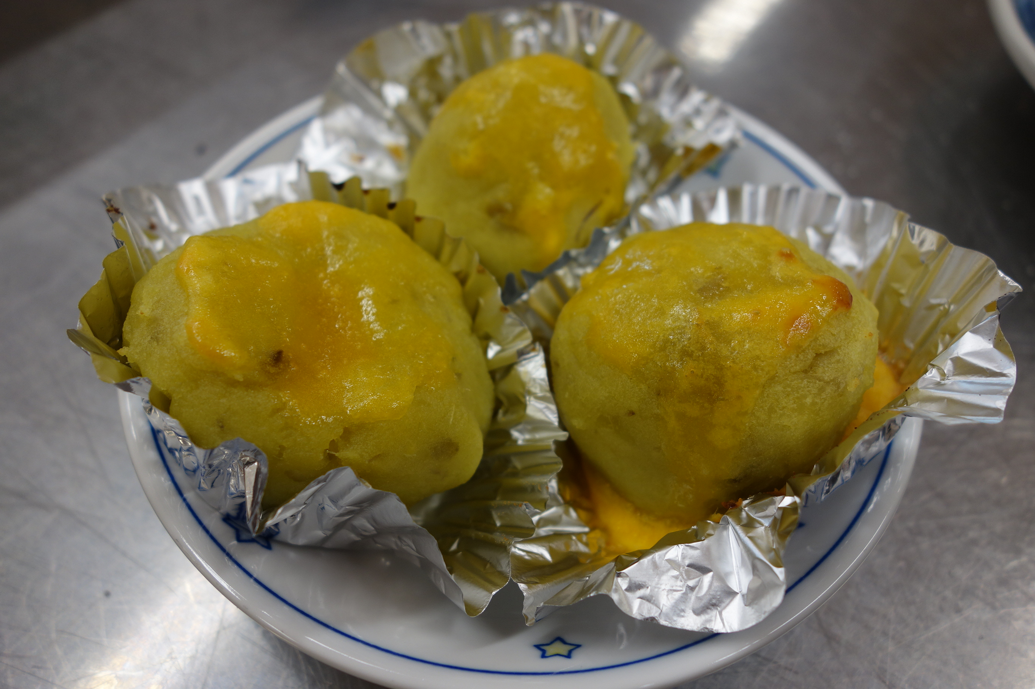

写真または絵

作り方
１ | さつまいもを電子レンジで１０分温める（６００ｗの時）
２ | さつまいもの皮をむき、木べらでつぶし、グラニュー糖・バターを加える
３ | 牛乳を少量入れて、かたさを調節する
４ | 丸めて形を整えて、卵黄を塗る
５ | オーブンで１０分焼く。焼き時間は、焼き目を見ながら調整する。
感 想
はじめてスイートポテトづくりにチャレンジしました。電子レンジで温めたさつまいも
をつぶすのが大変でした。やわらかい食感が好きで、牛乳は多めに入れました。
焼き目がきれいについたのでよかったです。家族も「おいしい」と喜んで食べてくれまし
た。次は、シュークリームにチャレンジしたいです。

氏名

材料
絵を描くか写真を張りましょう。

作り方
感 想

